5-1-07BW
Mein Haus, mein Auto, mein Dach…
Wie aus dem Dach ein Schmuckstück wird

Um es gleich vorweg zu nehmen: Wer sein Dach in ein echtes Schmuckstück verwandeln will, sollte auf jeden Fall die Finger von Dachreinigungen zweifelhafter Anbieter oder von Dachbeschichtungen lassen. Diese verkürzen allenfalls für teures Geld die Lebenserwartung des Daches.

„Das Dach war in vielen Epochen ein wichtiges architektonisches Gestaltungselement“, weiß ein Sprecher des Dachdeckerhandwerks Baden-Württemberg zu berichten. Umso unverständlicher, dass manche Bauherren heute pro Quadratmeter Dachfläche am liebsten weniger ausgeben möchten als für einen Quadratmeter Teppichboden.

Dabei kostet es im Zuge eines Neubaus oder einer anstehenden Dachsanierung gar nicht wesentlich mehr Geld, sich ein schönes Dach aufs schöne Haus zu gönnen. Die Palette der Möglichkeiten reicht von der Eindeckung mit edelengobierten Dachziegeln bis zum hochwertigen Dachschmuck.

Bei der Edelengobe wird bereits vor dem Brennen der Tonziegel eine farbige Metalloxidverbindung und eine Glasur aufgetragen, die sich ganzflächig mit der Ziegeloberfläche verbinden – im Gegensatz zur nachträglichen Dachbeschichtung, die nur die nicht überdeckten Flächen erfasst und meist schon nach kurzer Zeit wieder abblättert.

Veredelt wird ein Dach auch durch den Einsatz hochwertiger Materialien bei den Spenglerarbeiten am Dach. So wie z. B. das Kupfer, das schon nach kurzer Zeit braun oxidiert und danach eine Patina aufweist. Der Kunst des Dachdeckers sind hier kaum Grenzen gesetzt, wie viele denkmalgeschützte Dächer beweisen, die von erfahrenen Dachdecker-Innungsbetrieben saniert wurden.
Auch der Mut zu nicht alltäglichen Formen, Formaten und Profilen von Ziegeln und Dachsteinen gehört zu den Ge-staltungsmöglichkeiten. Das faszinierende Spiel von Licht und Schatten im Tageslauf auf der Dachfläche ist beeindruckend.

Oder wie wäre es mit einer Gestaltung der Dachfläche durch die ungewöhnliche Anordnung von Dachfenstern? Und wer mit der Aufwertung seines Daches erst mal „klein“ anfangen will, darf sich gerne zum Einzug ins neue Haus eine der unzähligen Dachschmuck-Figuren wünschen, die viele Hersteller passend für jedes Dach anbieten – vom lustigen Schlafwandler bis zur wachsamen Katze.

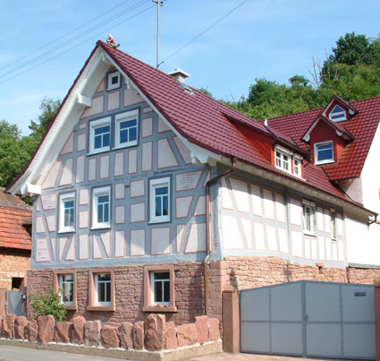
Ein schönes Dach ist die Krönung eines jeden schönen Hauses. Und der Dachdecker-Innungsbetrieb hilft Bauherren und solchen, die es werden wollen, gerne bei der „Veredelung“ des Daches. Adressen solcher „Dachgestalter“ gibt es bei der örtlichen Dachdecker-Innung und im Internet unter www.dachdecker.de

Bildreferenzen:

000363.jpg: Glanzstück: Das edelengobierte Dach mit der Hexe wertet das gesamte Haus auf.

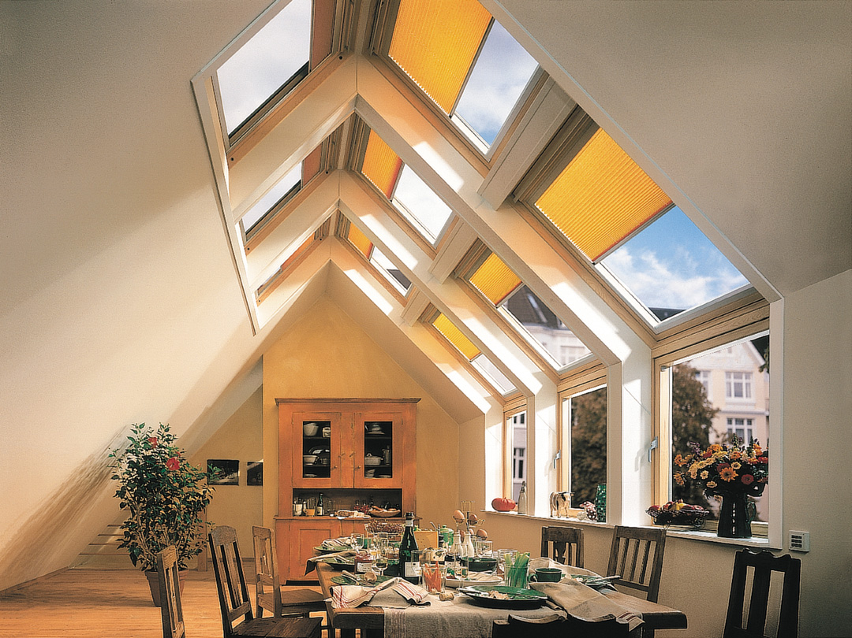
000364.jpg: Dachgestaltung durch Dachfenster: Die richtige Platzierung und den fachgerechten Einbau übernimmt der Dachdecker-Innungsbetrieb.

